DEFINICIÓN COMPUTADOR

Es una maquina electrónica diseñada para el procesamiento y manipulación de datos.

PARTES DE UN COMPUTADOR

El computador esta dividido en dos partes

Hardware Parte Física
Software Parte Lógica

Hardware

El hardware a su vez se divide en 2 partes

Torre
Dispositivos Periféricos

Torre 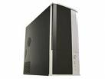

Procesador 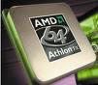
Unidad Central de Proceso
Es el cerebro del PC, es un chip que se encarga de procesar las instrucciones y los datos del pc.

Memoria RAM 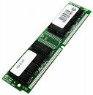
Son unos chips en los que el procesador almacena de forma temporal los datos y los programas con los que se trabaja

Disco Duro 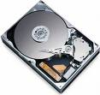
Es el dispositivo de almacenamiento permanente en el que se guardan programas y archivos

Unidad de CD-ROW 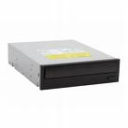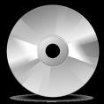
Se utiliza para leer los discos compactos (CD-ROW) en los que vienen casi todos los programas y para escuchar CD de música en el pc.

Unidad de CD-RW 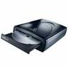 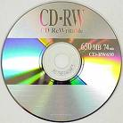
Es la que permite en un disco compacto, como el DC ROW o el CD de música, escribir y guardar información.
CD R Permite grabar información sólo una vez
CD RW Permite escribir y borrar información cuando quiera

MODEM
Es un aparato que permite a los pc intercambiar algunos datos por la línea telefónica. Sirve para navegar en internet, enviar y recibir fax.

Modem Externo 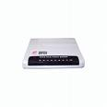
Caja por fuera de la CPU, se conecta al computador y a la línea telefónica

Modem Interno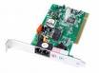
Se encuentra dentro del computador con un cable para el teléfono

Cache Secundario 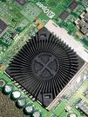
Es un chip de memoria alta velocidad
Esta ubicado casi siempre en la tarjeta madre

Tarjeta Madre 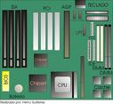
Es una tarjeta interna que aloja los principales componentes del computador, procesador, memoria RAM, las ranuras de expansión, caché secundaria y el biots.

Ranuras de Expansión 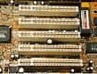
Están ubicadas en la tarjeta madre y permiten conectar tarjetas de expansión, Por ejemplo la tarjeta de sonido y la tarjeta de video.

Puertos USB 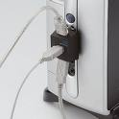
Facilitan la conexión de periféricos. Un periférico es cualquier dispositivo externo que va conectado al computador, como el monitor, el teclado, el ratón

Tarjeta Gráfica o de Video 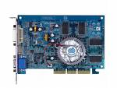
Es una tarjeta que le permite al PC mostrar imágenes en el monitor. Esta tarjeta convierte los datos con los que trabaja el computador en las señales que forman las imágenes en el monitor.

Tarjeta de Sonido 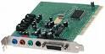
Esta tarjeta hace posible reproducir sonido por medio de los parlantes o grabar sonidos provenientes del exterior mediante el micrófono.

Unidad de DVD ROM 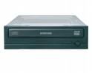
Es un periférico opcional que permite leer disco DVD ROM, además de CD ROM, CD de música y otros formatos de CD. El DVD es un nuevo tipo de disco compacto que ofrece una capacidad de almacenamiento de datos muy superior a la de CD ROM

Unidad de Disquette 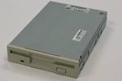
Es un medio de almacenamiento externo. Los disquette tiene una capacidad de almacenamiento de datos muy baja 1.4 megabytes(MB)

DISPOSITIVOS PERIFÉRICOS

Son cualquier medio externo conectado al computador.
Estos dispositivos se dividen en periféricos de entrada y periféricos de salida.

Los Periféricos de Entrada
Son los que permiten que el usuario aporte información exterior.
Ejemplo: Mouse, escaner, teclado

Los Periféricos de Salida
Son los que muestran al usuario el resultado de las operaciones realizadas por el pc.
Ejemplo: Monitor, altavoces, impresora

Periféricos de Entrada/Salida
Son los dispositivos que pueden aportar simultáneamente información exterior al pc y al usuario.
Ejemplo: Modem, unidad almacenamiento (disco duro, disquette)

Monitor
Es uno de los principales dispositivos de salida de una computadora por lo cual podemos decir que nos permite visualizar tanto la información introducida por el usuario como la devuelta por un proceso computacional.

Monitor Análogo

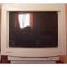
Monitor Digital

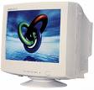
Monitor LCD
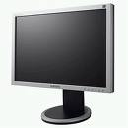
Teclado
Existen básicamente dos tipos de teclado corriente y ergonómico.

Teclado Corriente
Son similar a una máquina de escribir, por su distribución las teclas forman columnas y renglones continuos
Los corrientes son los más usados vienen en equipos de marca y para clones consigue genéricos a precios reducidos.
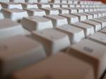

Teclado Ergonómico
Tal vez, el termino “ergonómico” le suene extraño; se refiere a la ventaja de trabajar cómodamente en un objeto de uso cotidiano. El teclado alfanumérico de estos de estos dispositivos, se divide en dos grandes secciones separadas por un ángulo. Gracias a este nuevo diseño de “partición” del teclado, la posición de los brazos y las manos es mucho más natural, y por lo tanto se reduce los riesgos de lesión de la muñeca
Son más costosos y mejores, creados por Microsoft o Genius.
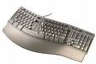

Teclas Adicionales
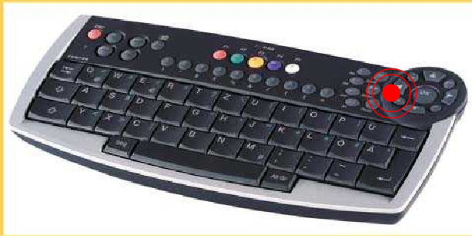

Puesto que el teclado es un elemento indispensable algunos fabricantes le han añadido diversas presentaciones; por ejemplo, teclas adicionales que pueden programarse para ejecutar aplicaciones, opciones para navegar en la red, para conectarse al proveedor de internet, para subir y bajar el volumen de las bocinas.

Existen básicamente tres tipos de impresoras

Impresora de Punto
Son más antiguas, hoy en día se utilizan para propósitos especiales como el comercio o el trabajo pesado para impresiones de grande cantidad, son las más económicas.

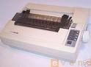

Impresoras Inyección de tinta
Se utilizan para uso personal aunque existen modelos laser de escritorio.
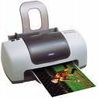

Impresión Laser
Se conectan básicamente a redes y son utilizadas para grupos de trabajo, son las más costosas.

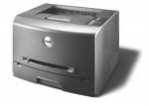

Escáner
El escáner es un periférico diseñado para registrar caracteres escritos o gráficos en forma de fotografías o dibujos, impresos en una hoja de papel facilitando su introducción al computador.
Un escáner es una especie de fotocopiadora pero en vez de imprimir se almacena en un archivo.
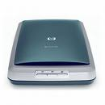

Mouse
El ratón o mouse informático es un dispositivo señalador o de entrada que maneja un pequeño puntero en la pantalla sirve para señalar opciones dentro los programas o aplicaciones con el fin de hacer más práctico, rápido y cómodo el uso del sistema.

Existen dos tecnologías principales en fabricación de ratones.

Ratones Mecánicos
Constan de una bola situada en su parte inferior. La bola, al moverse el ratón roza unos contactos en forma de rueda que indica el movimiento del cursor en la pantalla.

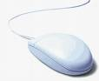

Ratones Ópticos
Tiene un pequeño haz de luz láser en lugar de la bola rodante de los mecánicos. Un sensor óptico situado dentro del cuerpo del ratón detecta el movimiento del reflejo al mover el ratón sobre el espejo e indica la posición del cursor en la pantalla.

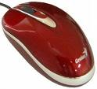

Cámara Digital

Cámara Portátil
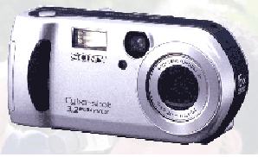
La principal característica de las cámaras portátiles, es que incluyen un medio de almacenamiento en el que – al igual que en el caso de un rollo de película – se puede guardar cierto número de imágenes. Esto permite tomar varias fotografías y mantenerlas guardadas en la cámara, hasta que sean vaciadas en la computadora y luego se usen para complementar un documento, armar un álbum fotográfico digital o imprimirlas en papel y conservarlas.

Cámara Web
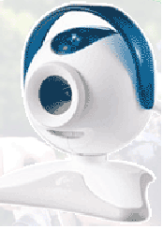
Las cámaras Web pueden captar las imágenes del mundo real, pero carecen de un medio para almacenarlas; deben estar permanentemente conectadas a la computadora, para que a través de ésta se desplieguen los datos en forma de una secuencia de video. Esto es conveniente, sobre todo para el nuevo concepto de “videoconferencia”; consiste en que dos o más usuarios conversan “cara a cara” a través de su respectiva computadora, empleando la línea telefónica o algún enlace de alta velocidad.

Otros

Palanca de Juegos o Joystick
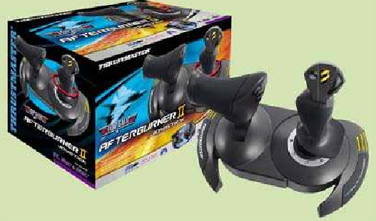
El más común de todos estos elementos, es la palanca de juegos o joystick. No es raro encontrarlo, sobre todo en máquinas que se usan en el hogar. Es un auxiliar importante para ciertos juegos de acción.
Los mandos de juego han evolucionado tanto, que aquellas simples palancas que alguna vez conocimos, son ahora sofisticados juegos de volante y pedales; simulan perfectamente la palanca de vuelos de un aeroplano, guantes y visores de realidad virtual, etc. Y ya está de moda un “tapete de baile”, con el que los usuarios pueden seguir una serie de pasos de baile indicados en pantalla.

Tablero de dibujo
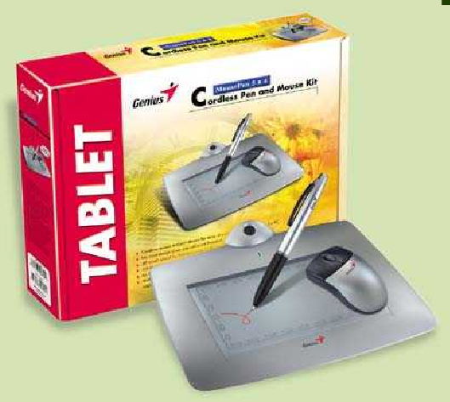
En realidad, es una especie de tablilla sensible al tacto, en combinación con una pluma especial, permite hacer dibujos en pantalla con la misma facilidad que se hacen con lápiz. Este periférico no se encuentra en todas partes; generalmente, se utiliza en los departamentos de diseño gráfico o artístico.

Lector de Código de Barras
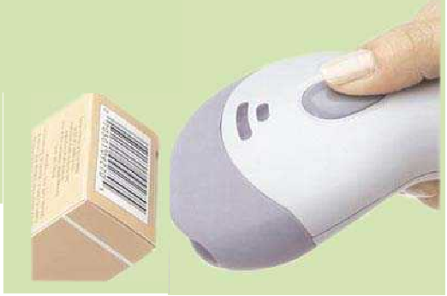
Es de uso común en tiendas de autoservicio. Es muy útil por ejemplo en una bodega, para llevar el control de entrada y salida de mercancías, en alguna zona de seguridad, para rastrear la identificación de los empleados; en puntos de venta para medianos y grandes comercios, etc.

Dispositivos digitales portátiles
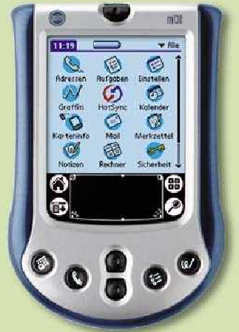
El reproductor de Mp3 y los más avanzados asistentes personales (PDA), son ejemplos de este tipo de dispositivos. Por lo general, tienen que conectarse a la PC para intercambiar información con ella, y aunque normalmente lo hacen por medio del puerto USB, algunos de ellos emplean tecnología de luz infrarroja.

Software

Es la parte lógica del computador, esta parte lógica se divide en:

1. Sistema Operativo
2. Lenguajes de Programación
3. Programas de aplicación

1. Sistema Operativo
Son un conjunto de programas que permiten el funcionamiento y el gobierno del computador

2. Lenguaje de Programación
Son un conjunto de programas que proveen instrucciones para construir o elaborar programas de aplicación

3. Programas de Aplicación
Un programa que viene listo para que un usuario final lo utilice

Ej. Word, Power point, Excel, Juegos

1. Para el procesamiento de texto
Word, bloc de notas, Wordpad

2. Para el procesamiento de números
Excel, lotus, Opro

3. Para el procesamiento de imágenes
Paint, Power Point, Corel draw, Photo Shop, Autocard

4. Para la gestión empresarial
Saint, prisma, comodín, access

5. Otros
Demos, juegos

